**高一年级生物学第18课时《染色体变异（2）》**

**拓展资源**

**雄性蜜蜂的减数分裂**

**自然界多数生物体是二倍体，而动物几乎全部是二倍体。少数动物还有自然存在的一倍体。例如，某些膜翅目昆虫（蜂、蚁）和某些同翅目昆虫（白蚁）的雄性个体等。**

**蜜蜂的体细胞中有32条染色体，雄蜂是由未受精的卵细胞发育来的,属于孤雌生殖，那么，雄蜂产生的精子的染色体数目是8还是16呢？原来雄蜂在产生精子的过程中,它的初级精母细胞进行的是一种所谓的“减数分裂”。在这种“减数分裂”的第一次分裂中，出现单极纺锤体，尽在细胞的一极挤出一个无核的细胞质芽体。在此过程中染色体的数目并没有减半，只是细胞质分成大小不等的两部分，大的那部分含有完整的细胞核，小的那部分只是一小团细胞质,不会形成精子。在“减数分裂”的第二次分裂时，每个染色体按照常规进行姐妹染色单体的分离，于是精子内的染色体数目仍然是一个完整的染色体组，即单倍体。所以这次分裂实质上相当于一般有丝分裂。雄蜂的个初级精母细胞通过这种细胞分裂机制,只产生一一个精子，它的染色体数目为16。这种特殊的“减数分裂”叫作“假减数分裂”。**

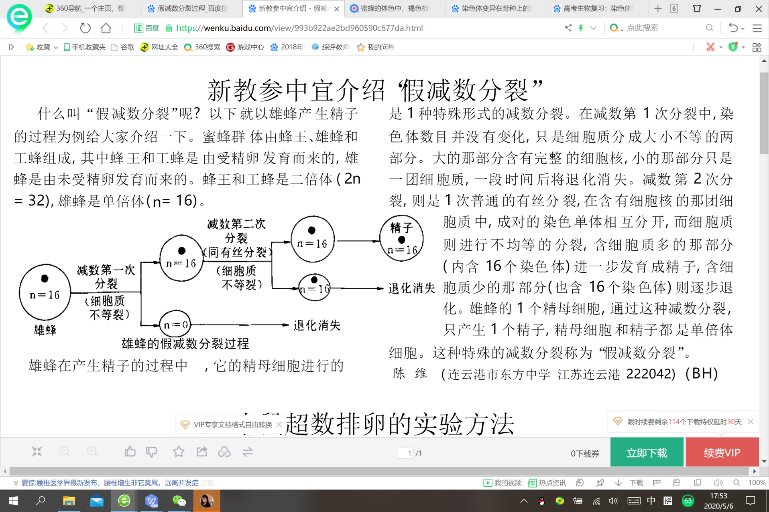

**蜂王产生卵细胞时进行一次完整的减数分裂,而雄蜂产生雄配子时实质上是进行减数第二次分裂,这样可保证代与代之间的延续和各类蜂染色体数目的恒定。**

**蜜蜂的性别决定**

**蜂王产出的卵有两种类型，一种是未受精的卵，这种卵将发育成雄性；另一种是受精的卵，其发育方向是雌性，但这种雌蜂是否具有生育能力又取决于幼虫吃到蜂王浆的天数，如果幼虫能吃到5天蜂王浆，则可发育成蜂王，如果幼虫仅能吃到2~3天的蜂王浆,则只能发育成无生育能力的工蜂。**